|  |  |
| --- | --- |
|  |  |

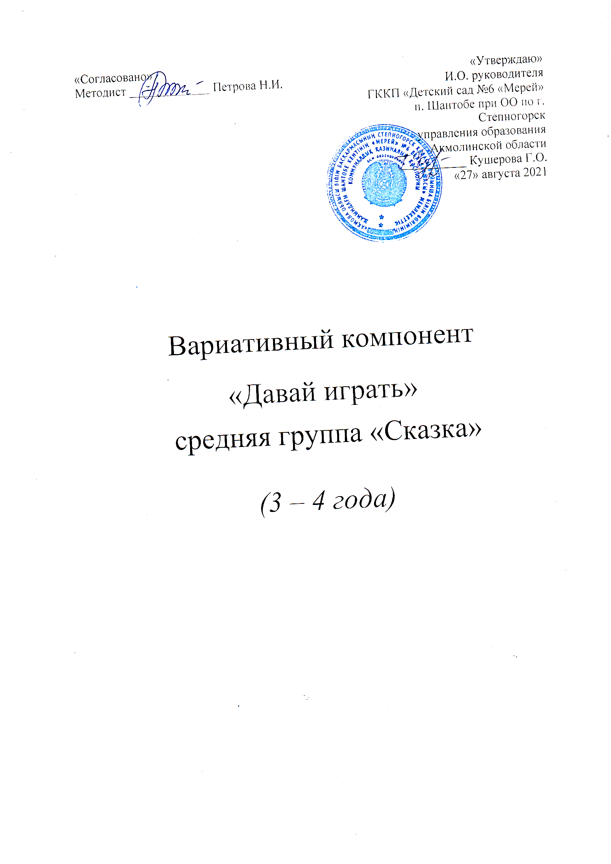

Вариативный компонент

«Все начинается с игры»

средняя группа «Сказка»

(3-4 года)

|  |  |  |
| --- | --- | --- |
| **месяц** | **Тема** | **Содержание работы** |
| **сентябрь** | «Воспитатель, воспитатель- детских ярких душ создатель». | Знакомство с трудом воспитателя и помощника воспитателя. Цель: 1)Формировать представления о содержании труда воспитателя. 2)Формировать представления о содержании труда помощника воспитателя и назначении соответствующего инвентаря; 3) Воспитывать чувство признательности и уважения к труду взрослых. - Беседа о работе воспитателя. Что делает воспитатель в детском саду и что было бы, если бы его не было? - Наблюдение за трудом помощника воспитателя. - Рассматривание картинок и фотографий о труде. - Чтение худ. литературы:  И. Демьянов «Я теперь большая», стихи о профессии «воспитатель». - С/р. игры с комплектом «столовая»; «умывальная комната»., -С/р игра «Я-воспитатель». - Д/и. «Найди ошибку». - Трудовая деятельность «Мы –помощники». |
| **октябрь** | «Он всё время за рулём, возит всё, что нужно он!..» | Знакомство с профессией водитель.  Цель:  1.Формировать представление о людях труда – профессия водителя.  2. Дать представление детям о транспорте (грузовом, пассажирском)  3. Воспитывать интерес к труду водителя. –**Презентация"Транспорт».** -Чтение  стихотворения  Б.Заходера «Шофёр»; А.Барто «Грузовик», «Самолёт построим сами». - Инсценировка «Автобус отправляется в путь». - Конструирование: « Гараж для машины». « Мы водители».  -Аппликация: « Разные машины едут по дороге». - П\ и «Ловкий шофер», «Машины и пешеходы»  -Мультфильм«Смешарики.Азбука безопасности» |
| **ноябрь** | «Выходит дворник из ворот и словно кисть метлу берёт». | Знакомство с трудом дворника детского сада.  Цель:  1.Дать детям понятие о труде дворника в разное время года, о его рабочем инвентаре.  2.Воспитывать желание помочь дворнику. 3.Развивать желание поддерживать чистоту и порядок на своем участке.  - Наблюдение за работой дворника в детском саду.  - Рассматривание иллюстрации (рисунки) в книжках орудия труда дворника.  - Трудовая деятельность: «наводим порядок на участке».  Чтение стихов из сборника «Детский сад».  С/р. игры «Дворник» с игровым инвентарём. |
| **декабрь** | «Музыкальный наш работник учит петь и танцевать…» | Цель:  1.Знакомство с профессией музыкального работника.  2.Формирование элементарных представлений детей о музыкальном искусстве  - Наблюдение за работой музыкального руководителя во время музыкальных занятий; - знакомство с музыкальными инструментами и др. атрибутами.  Прослушивание музыки: «Пастухи играют на рожке», музыка К. Сорокина.  С\р. игра «Оркестр».  Проведение пальчиковой игры «Мы играем».  Д/игры: «Узнай по голосу», « Кто, на чем играет». |
| **январь** | «Тёмной ночью, ярким днём, он сражается с огнём» | Цель:  1.Рассказать детям о важности работы пожарного.  2. обогатить словарный запас названиями некоторых инструментов, используемых для тушения пожара.  3. Рассмотреть транспорт пожарной бригады.  3. формировать представление у детей о правилах пожарной безопасности.  -Презентация: «Пожарный. Транспорт. Атрибуты».  - просмотр мультфильмов о работе пожарных и про пожарные машины.  - с/р игра «пожарная бригада». |
| **февраль** | «Российский воин бережёт родной страны покой и славу…» | Знакомство с людьми военной профессии.  Цель:  1.Воспитывать уважение к защитникам Отечества.  2.Формировать представление о людях военной профессии.  - Рассмотреть книги с иллюстрациями на военную тему.  - Просмотр видеофильма "Защитники Отечества".  - Ситуативный разговор «Солдат всегда должен быть опрятным».  - Чтение художественной литературы: Е. Дюк «Про дедушку», Т. Прокофьева «Папе», А.Барто «На заставе».  - Ситуативный разговор «Солдатская каша».  - С/р. игра «Наши защитники» (мальчики –солдаты, девочки — медсестра, повара).  - Игры с водой и песком «Солдатики строят мост через реку».  - Конструирование «Гараж для военных машин», «солдаты на параде». |
| **март** | «Зовут его, когда больны, заботы так его нужны!» | Знакомство с профессией врача и медицинской сестры.  Цель:  1.Уточнить и обобщить знания детей о труде врача, медсестры и некоторые их трудовые действия.  2. Расширить словарный запас медицинскими терминологиями.  3. Воспитывать уважение к сотрудникам детского сада.  - Экскурсия в медкабинет.  - Наблюдение за трудом медицинской сестры и врача.  - Презентация на тему: «Медицинский кабинет», «Работа врача».  Чтение худ. литературы: «Мне грустно, я сижу больной» (И.Токмакова), «Детский сад» (О. Высоцкая), «Айболит» К. Чуковский.  - Беседа: "Запомните, детки, таблетки - не конфетки» (Уточнить представления детей о лекарственных средствах, объяснить опасность, которая может от них исходить.)  - С/р. игры с игровым комплектом игрушек « Больница».  - Д/и.: «Что нужно врачу», «Полезно - вредно». |
| **апрель** | « Кто нам варит вкусный суп  из картошки и из круп?» | Знакомство с профессией повар. Цель: 1. Познакомить детей с помещением кухни, с сотрудниками, которые там работают. 2. Расширять представления об отдельных трудовых процессах, орудиях труда. - Экскурсия – путешествие на кухню детского сада. «Кто нас кормит?». - Наблюдение за работой повара. - Рисование «Красивые тарелочки». - Лепка**: "Угощение для кукол" .** - Игра инсценировка «Муха – Цокотуха» (сервировка стола). - Конструирование: « Построим столовую для зверей». - Д/и «Подбери посуду для куклы», «Угостим нашу Катю». -С/р. игра « Повара». |
| **май** | «В магазине возле касс, продавец встречает нас» | Знакомство с профессией продавец.  Цель:  1.Формировать представления о профессии продавца; 2.Совершенствовать представления способах классификации предметов по типовым признакам;  3. Воспитывать вежливое, доброжелательное общение продавцов и покупателей. - Д/и. «Распредели и доставь товар в магазины».  - С/р.игра « Магазин».  - Чтение худож. Литературы Н. Кнушевицкая  «Продавец».  - Раскрашивание раскрасок «Профессии».  - Рисование:Вспомни, что ты купил в магазине, и нарисуй». |